Tutorial Penggunaan Aplikasi Chemsketch

Software kimia sangat banyak dengan kegunaan yang berbeda-beda, salah satunya adalah aplikasi chemsketch. Chemsketch adalah software yang digunakan untuk menggambar dan memodelkan struktur molekul kimia. Dan dapat menggambarkan dalam bentuk 2D atau 3D. Chemsketch dikeluarkan oleh ACD/Labs.com yang dapat diunduh secara gratis.
Cara menggunakan aplikasi chemsketch
- Buka aplikasi Chemsketch yang telah diinstal sebelumnya. Lalu pilih dan klik file “ChemSkecth” untuk memulai membuat/menggambarkan struktur dari senyawa.
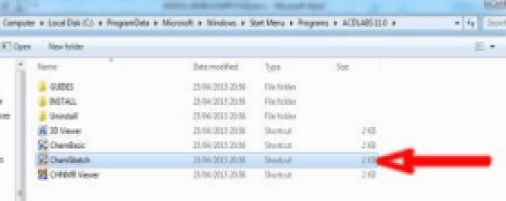
- Maka akan muncul tampilan seperti pada gambar di bawah. Adapun beberapa fungsi dari menu-menu yang terdapat dalam aplikasi ini adalah:
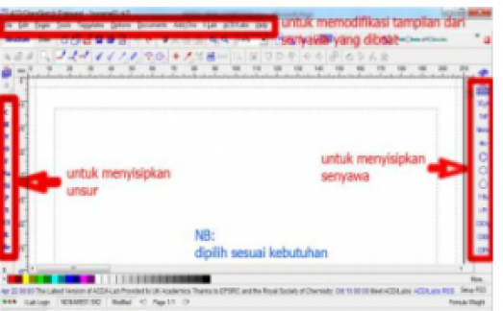
- Carilah gambar struktur yang ingin dibuat/digambarkan, dalam hal ini saya
mengambil struktur dari kurkumin. Struktur dari kurkumin seperti ini:
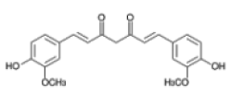
- Kita bisa membuat struktur kurkumin dengan aplikasi ChemSketch ini. Caranya adalah merangkai secara manual dengan memanfaatkan beberapa menu file dari aplikasi ini untuk mengikuti gambar struktur kurkumin seperti di atas. Dan hasilnya adalah:
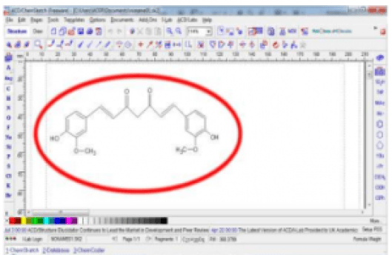
- Kita juga bisa melihat gambar 3D struktur dari senyawa kurkumin dengan cara:
– Mengklik menu “ACD/Labs”
– Mencentang “3D Viewer (Freeware)”

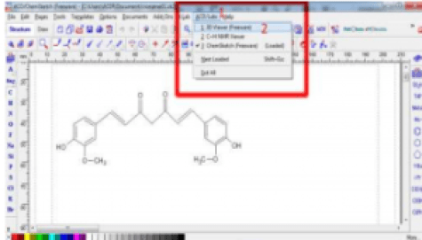
- Maka akan muncul tampilan seperti ini:
- Setelah itu copy struktur yang kita buat tadi ke 3D Viewer. Sebelumnya
kembalikan tampilan struktur 2D nya dengan mengklik 1-ChemSketch seperti pada gambar di bawah ini :
- Maka tampil sebagai berikut. Setelah itu klik 2-Copy to 3D.
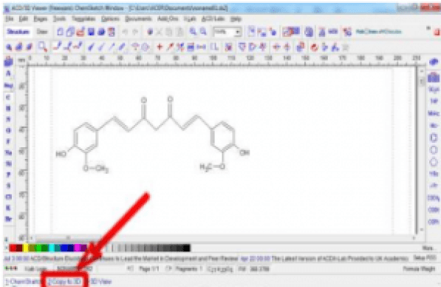
- Maka akan muncul tampilan 3D seperti ini:
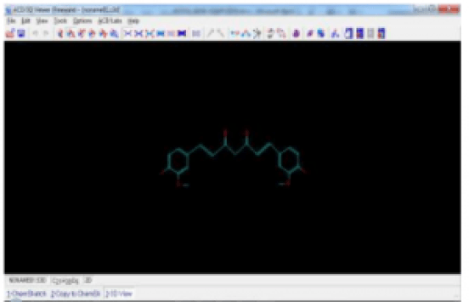
- Untuk menyimpan file dalam bentuk gambar.
– Tekan Shift + F2 untuk Save As, lalu ubah isian pada kolom Safe as Type dengan “GIF Images”. Lalu klik Save.
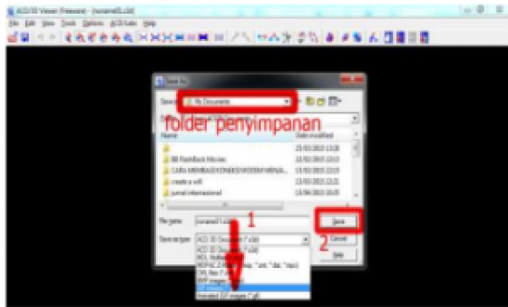
- Hasilnya bisa dilihat pada folder penyimpanan tadi
